МОУ «Севериновская ООШ – детский сад»

***Конспект***

***непосредственно образовательной деятельности по развитию речи***

***на тему:* «Путешествие в сказку «Теремок»**

во II младшей группе

(в рамках районного методического объединения воспитателей, учителей-логопедов ДОУ)

Подготовила: воспитатель

Кузьмук Л. А. II кв. категории

Севериновка, 2023 г.

Конспект непосредственно образовательной деятельности по развитию речи

во II младшей группе.

**ТЕМА: «Путешествие в сказку «Теремок».**

**ЦЕЛЬ:**Развитие связной речи детей.

**ЗАДАЧИ:**

*-образовательные:*

продолжать обучать детей элементам театрализованной деятельности (внимательно слушать и понимать сказку, сопровождая текст показом фигурок настольного театра);

закрепить знания детей о животных, о геометрических фигурах;

закрепить понятия "один", "много", "большой", "маленький", "высокий", "низкий" и т.д.;

-*развивающие:*

способствовать развитию связной речи, совершенствовать диалогическую речь, закреплять звукоподражание;

учить отвечать на вопросы педагога;

называть животных их действия и монологи в сказке;

*-воспитательные:*

воспитывать у детей дружеские взаимоотношения, доброжелательность, любовь и желание заботиться о братьях наших меньших;

**ПРЕДВАРИТЕЛЬНАЯ РАБОТА:** Написание конспекта, чтение сказки «Теремок», рассматривание персонажей-игрушек, иллюстраций к сказке.*Подготовка демонстрационного материала.*

**МАТЕРИАЛЫ И ОБОРУДОВАНИЕ:** книга "Теремок", настольный театр, герои сказки, маленький теремок для демонстрации сказки, большой теремок, который строили все вместе, счетные палочки, маски животных, иллюстрация для дидактической игры "Кто лишний?", два дерева, цветы, листики, пенёчек, лужа из тонкого пенопласта.

***МЕТОДИЧЕСКИЕ ПРИЁМЫ:***

* Организационный момент перед занятием.
* Игровой (использование сюрпризных моментов игры).
* Наглядный (рассматривание, использование иллюстраций).
* Словесный (пересказ, бесед, указание, вопросы, индивидуальные ответы детей).
* Поощрение, анализ занятия.

**Ход занятия:**

*Воспитатель*: - Ребята, возьмитесь за ручки и станьте парами и просто улыбнитесь друг другу, и скажете ласковые слова. Дети улыбаются и говорят добрые, ласковые слова.

*Воспитатель*: -Какой прекрасный, солнечный, весенний денёк, светит солнце, поют птицы, цветы распустились, хорошее у всех настроение.

-А я предлагаю вам отправиться в путешествие в сказку "Теремок".

Но прежде, чем мы попадем в сказку, мы найдем всех героев нашей сказки по пути, отгадывая загадки.

Воспитатель загадывает загадки, а дети находят героев сказки - под деревом, на пенёчке, рядом с цветком и т.д.

1. Кто за стеною шуршит, тонким голосом пищит,

сыр от них не утаишь,

Всем известно это... (мышь); (в листиках).

1. Летом на болоте, вы ее найдете,

Зеленая квакушка зовут ее... (лягушка); (возле лужи).

1. Всех боится он в лесу:

волка, филина, лису, бегает от них спасаясь,

с очень длинными ушами, Кто же это... (заяц); (на пенёчке).

1. Длинный хвост, сама- краса,

это рыжая... (лиса); (возле дерева).

1. Кто зимой холодной, ходит злой, голодный?

Ночью воет он в лесу: "Я ягненка унесу у -у -у"

в зайцах тоже знаю толк, злой, голодный, серый... (волк); (за деревом).

1. Спит в берлоге зимой и лапу сосет,

а в сладком сне он видит мед. Кто это...? (медведь); (на полянке с цветами).

Дети отгадали загадки и вместе с воспитателем вышли на полянку, где стоит теремок.

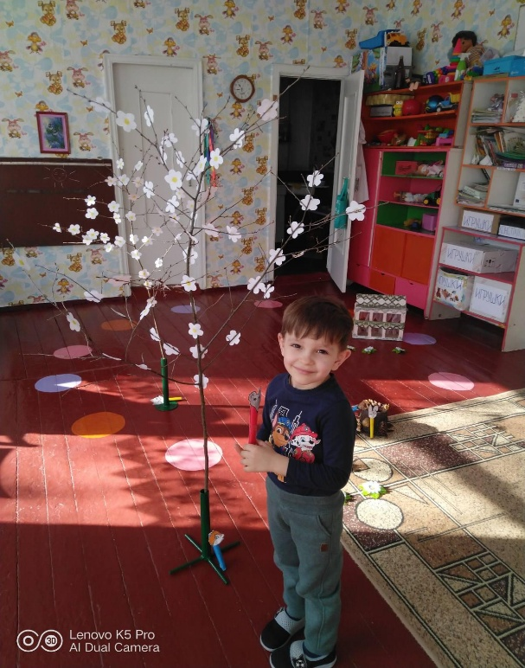 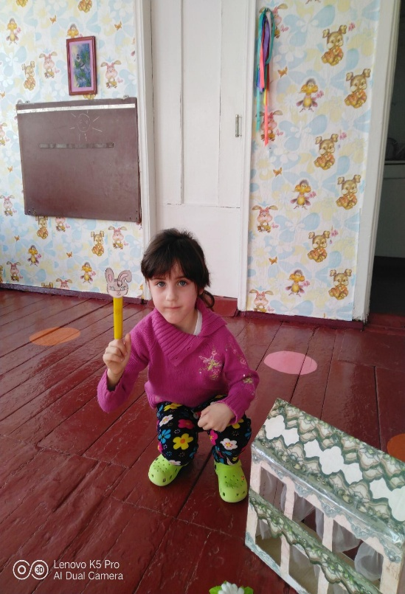 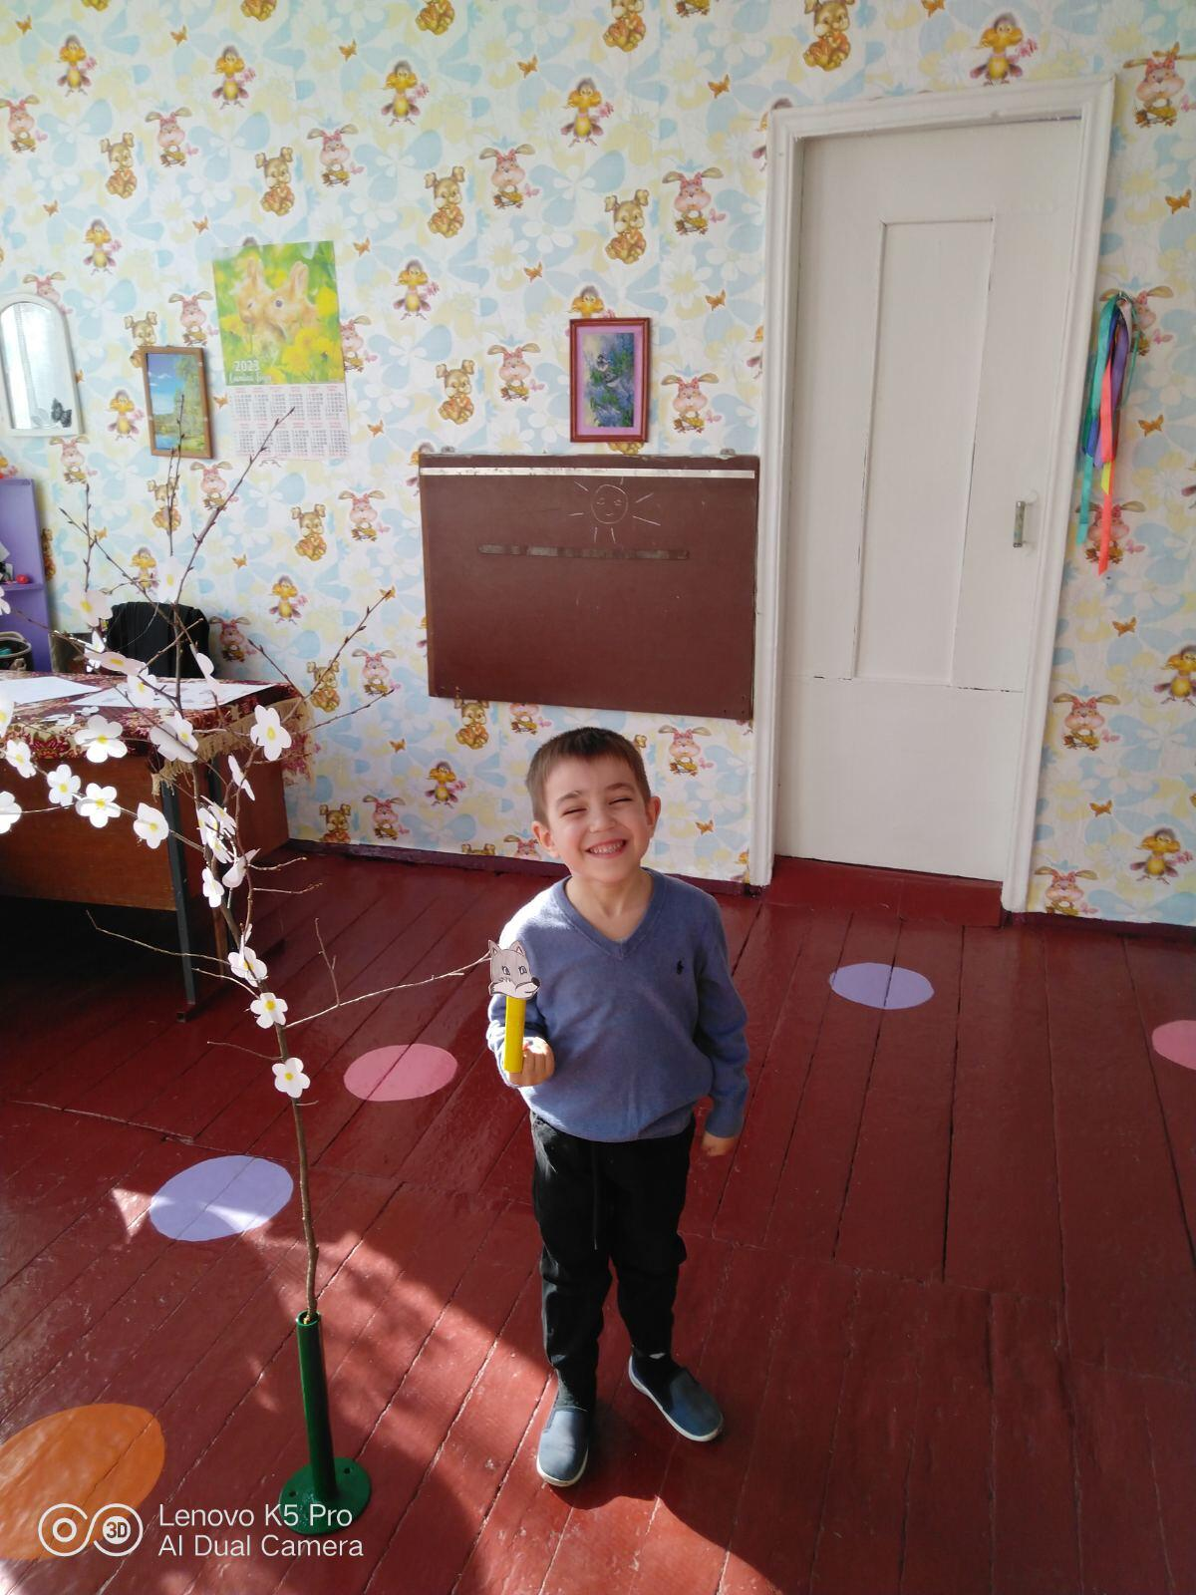 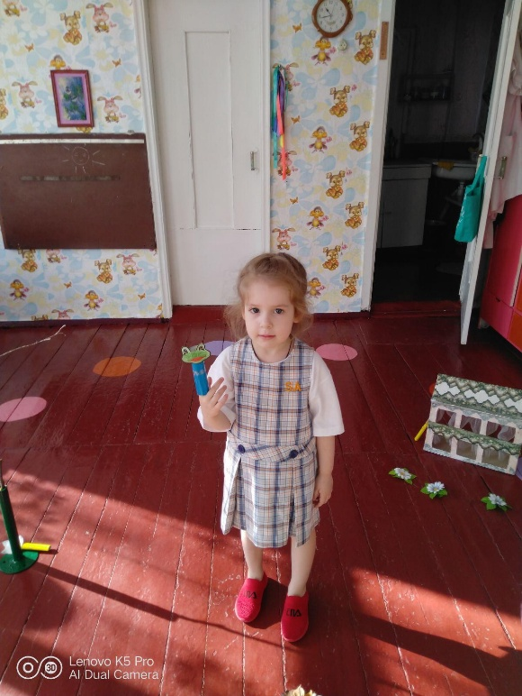

*Воспитатель: -*Домик в поле появился для мышонка, лягушонка, зайки, волка, лисицы и медведя, уж очень он маленький...

Дети вместе с воспитателем обыгрывают сказку "Теремок", используя героев сказки из настольного театра.

Стоит в поле теремок - теремок. Он не низок, не высок - не высок. Вот по полю мышка бежит, остановилась, говорит...

-Терем - теремок! Кто в теремочке живет? Кто в не высоком живёт? Никто не отзывается, вошла мышка в теремок и стала в нём жить.  
Прискакала к терему лягушка-квакушка и спрашивает:

-Терем – теремок! Кто в теремочке живет? Кто в не высоком живёт?

-Я, мышка-норушка! А ты кто?

-А я лягушка-квакушка.

-Иди ко мне жить! Лягушка прыгнула в теремок. Стали они жить вдвоем.

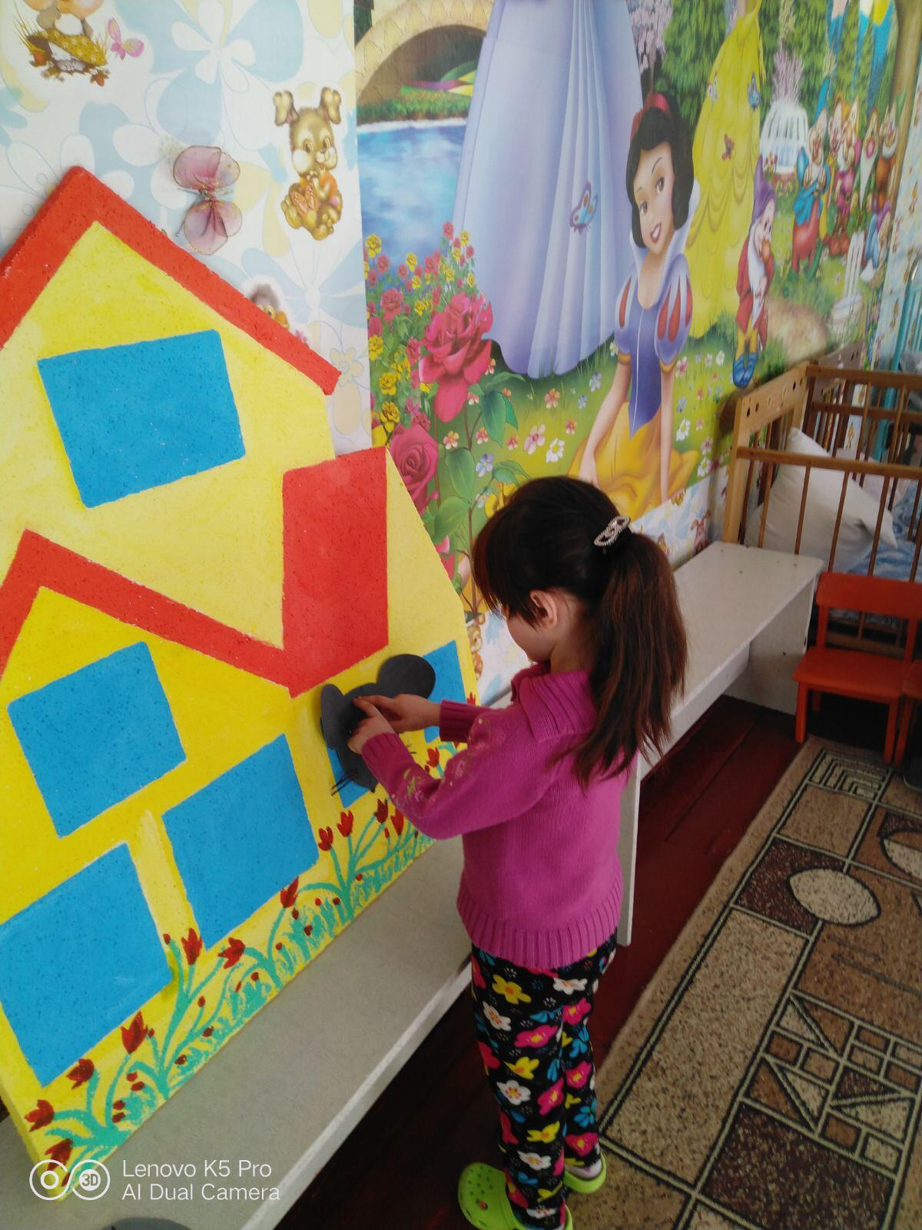 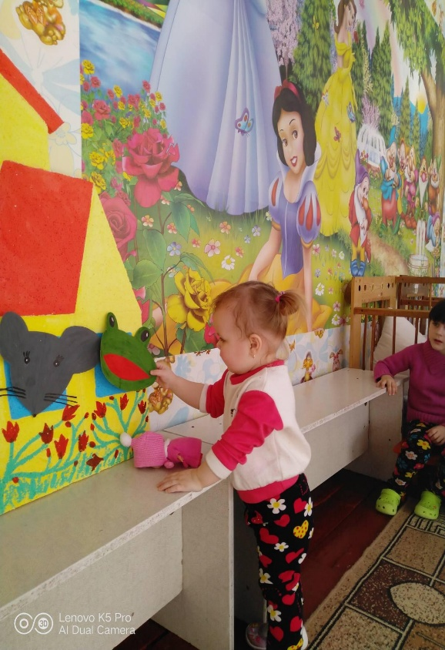

Бежит мимо зайчик-побегайчик. Остановился и спрашивает:

-Терем-теремок! Кто в теремочке живет? Кто в невысоком живёт?

-Я, мышка-норушка.

-Я, лягушка-квакушка.

-А ты кто?

-А я зайчик-побегайчик.

-Иди к нам жить! Заяц скок в теремок! Стали они жить втроем.

Идет мимо лисичка сестричка. Постучала в окошко и спрашивает:

-Терем-теремок! Кто в теремочке живет?

-Я, мышка-норушка.

-Я, лягушка-квакушка.

-Я, зайчик побегайчик.

-А ты кто?

-А я лисичка-сестричка.

-Иди к нам жить. Забралась лисичка в теремок. Стали они жить вчетвером.

Прибежал волчок-серый бочок, заглянул в дверь и спрашивает:

-Терем-теремок! Кто в теремочке живёт? Кто в не высоком живёт?

-Я, мышка-норушка.

-Я, лягушка-квакушка.

-Я, зайчик -побегачик.

-Я, лисичка-сестричка.

-А ты кто?

-А я волчок-серый бочок.

-Иди к нам жить! Волк влез в теремок. Стали они жить впятером. Вот они в теремке живут, песни поют.

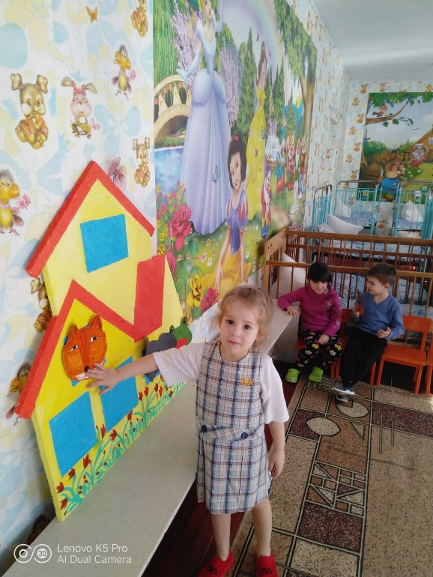 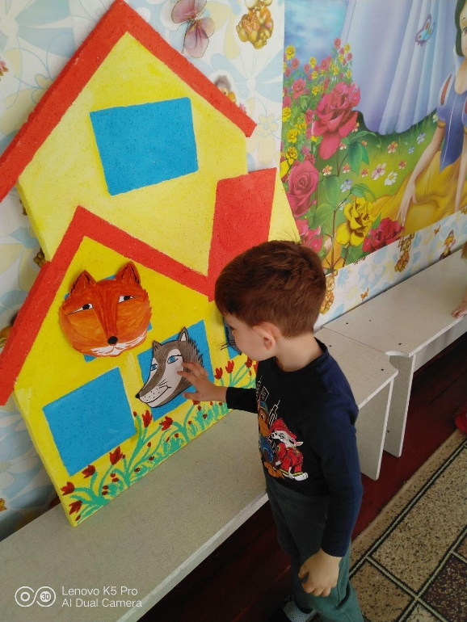

Вдруг идет медведь косолапый. Увидел медведь теремок, услыхал песни, остановился и заревел во всю мочь:

-Терем-теремок! Кто в теремочке живёт? Кто в не высоком живёт?

-Я, мышка -норушка.

-Я, лягушка -квакушка.

-Я, зайчик-побегайчик.

-Я, лисичка-сестричка.

-Я, волчок -серый бочок.

-А ты кто?

-А я медведь -косолапый.

-Иди к нам жить!

Медведь и полез в теремок. Лез-лез, лез-лез никак не мог влезть и говорит:

-А я лучше у вас на крыше буду жить.

-Да ты нас раздавишь.

-Нет! Не раздавлю.

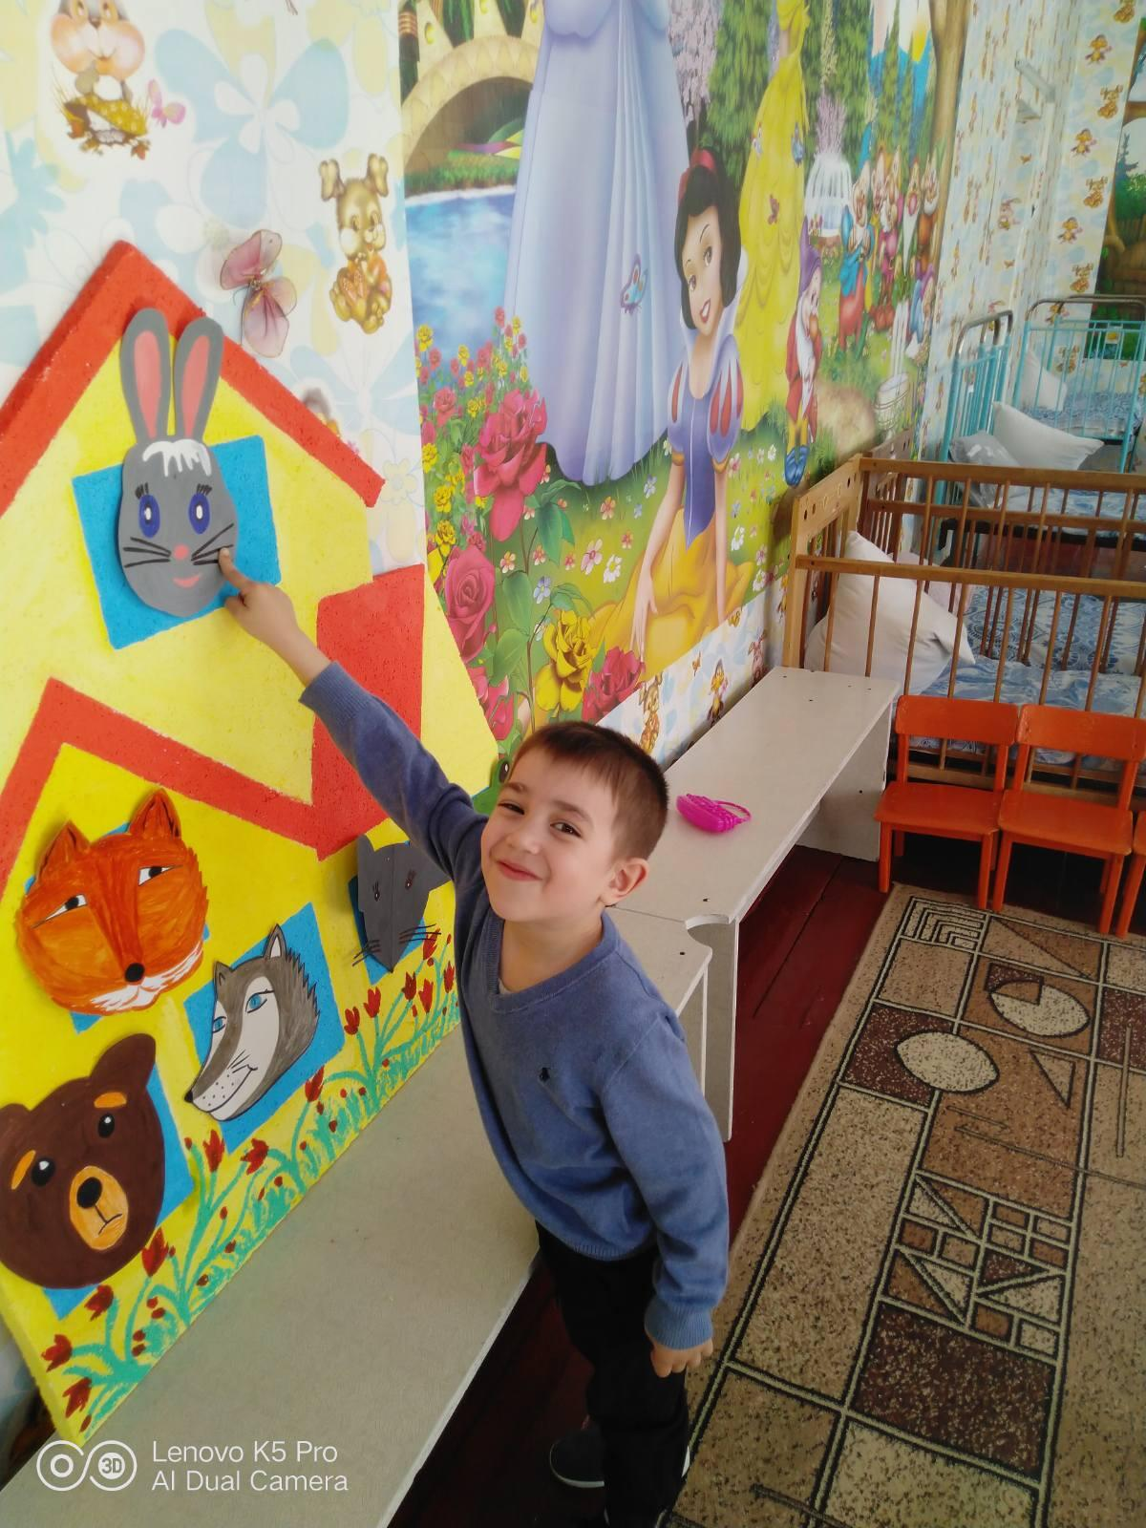 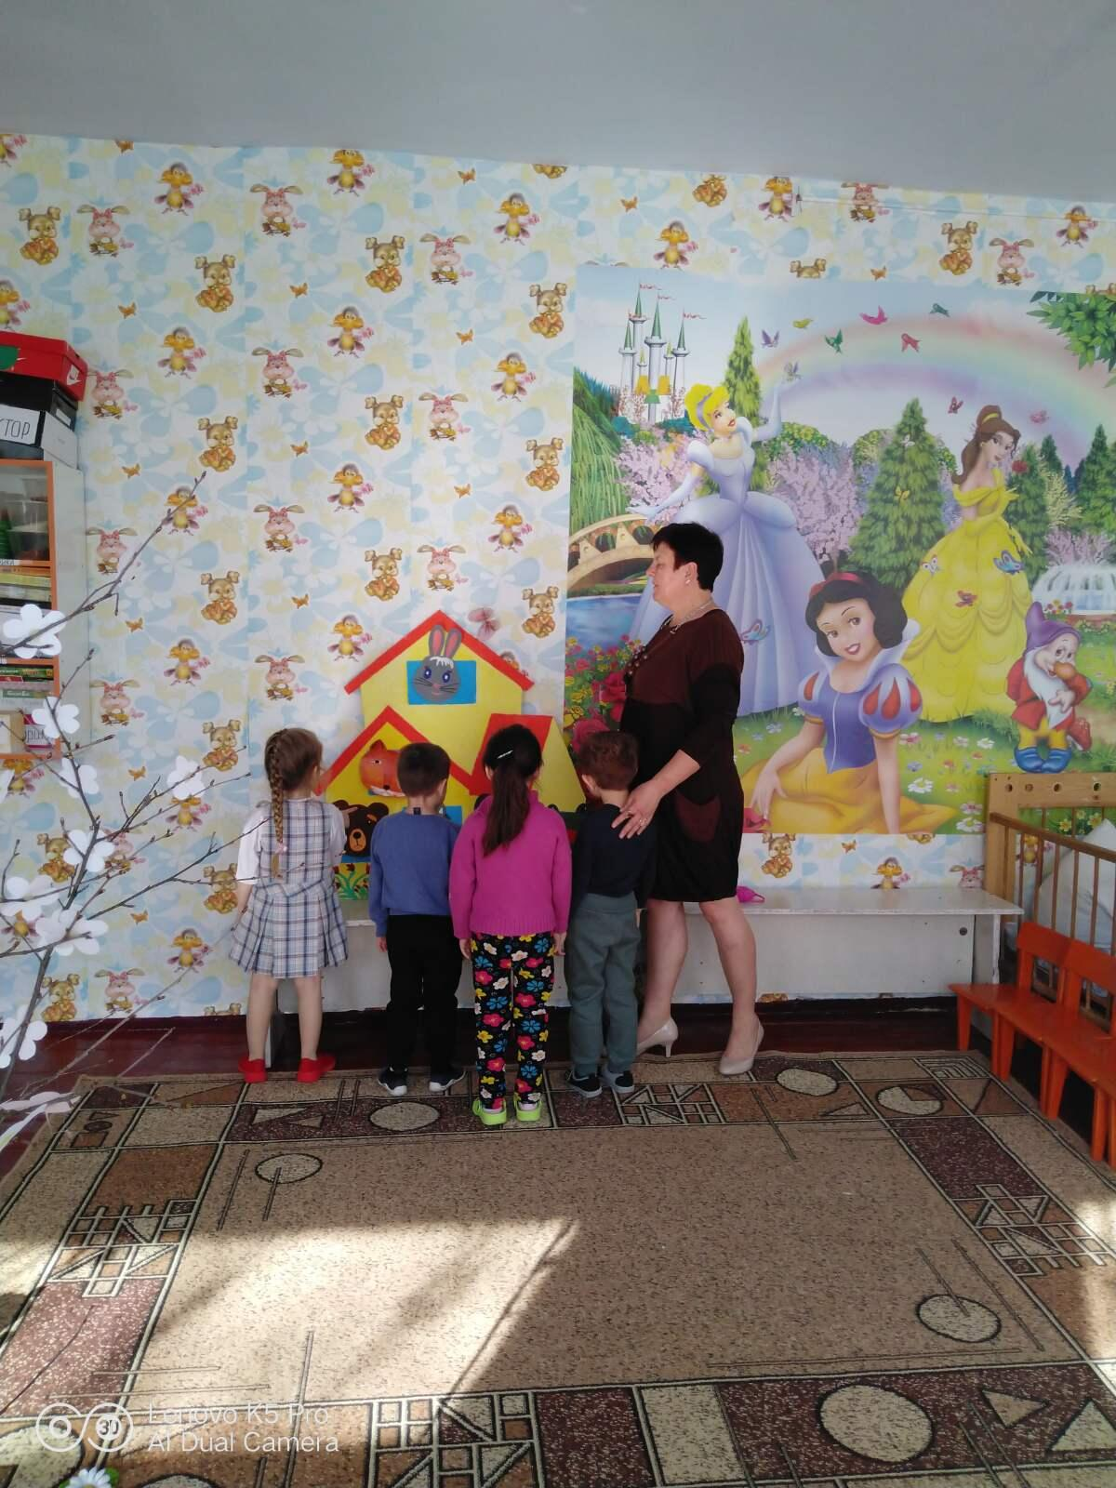

-Ну, так полезай! Влез медведь на крышу и затрещал теремок, упал на бок и весь развалился.

Еле-еле из него успели выскочить мышка-норушка, лягушка-квакушка, зайчик-побегайчик, лисичка-сестричка, волчок-серый бочок - все целы и невредимы.

-Плачут звери...

*Воспитатель:* -Ребята что же делать? Как нам быть? Медведь разрушил зверюшкам теремок, где им теперь жить? (Ответы детей).

*Дети*: -Надо строить другой теремок...

*Воспитатель:* -Согласна, надо строить, но давайте отдохнем, сделаем физминутку, а потом поможем лесным зверюшкам построить новый дом, лучше прежнего, где всем места хватит...

**ФИЗМИНУТКА:**

-Были мы ребятами, стали мы мышатами (дети пищат),

-Были мы мышатами, стали лягушатами (квакают),

-Были лягушатами, стали мы зайчатами (прыгают молча),

-Были мы зайчатами, стали мы лисятами (тявкают),

-Были мы лисятами, стали мы волчатами (воют),

-Были мы волчатами, стали медвежатами (рычат, топают ножками, косолапо).

*Дидактическая игра «Построим теремок для зверей».*

**Воспитатель:** Ребята, сейчас мы с вами попробуем построить каждый свой дом-теремок для зверят. А строить мы их будем из счётных палочек.

**Воспитатель:**Берите счётные палочки и приступайте к строительству.

*Дети выкладывают дома из счётных палочек.*

Воспитатель обращает внимание, что зверюшки доски носили, брёвна пилили, крышу ставили и получился у них теремок, лучше прежнего. Терем, в котором всем места хватит и будут они жить дружно и счастливо в новом и уютном доме...

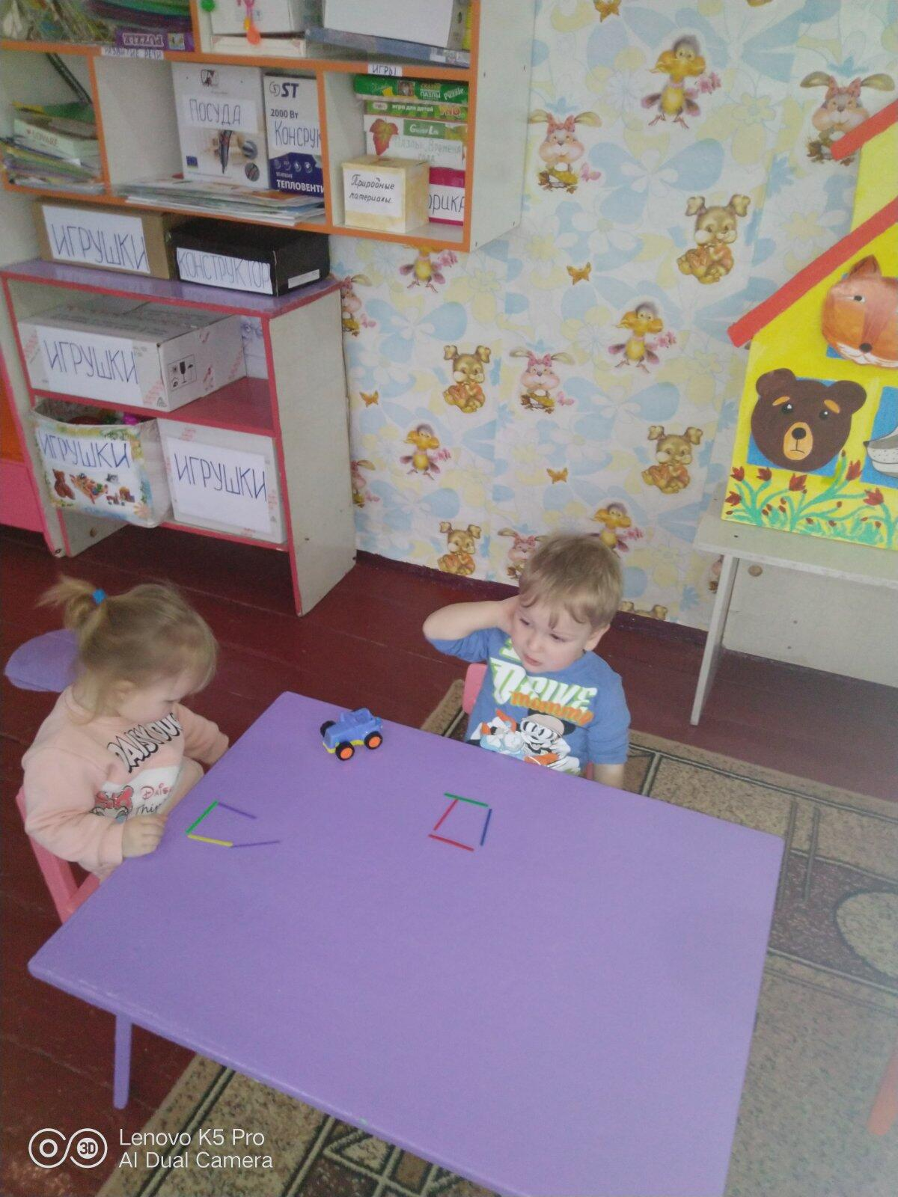 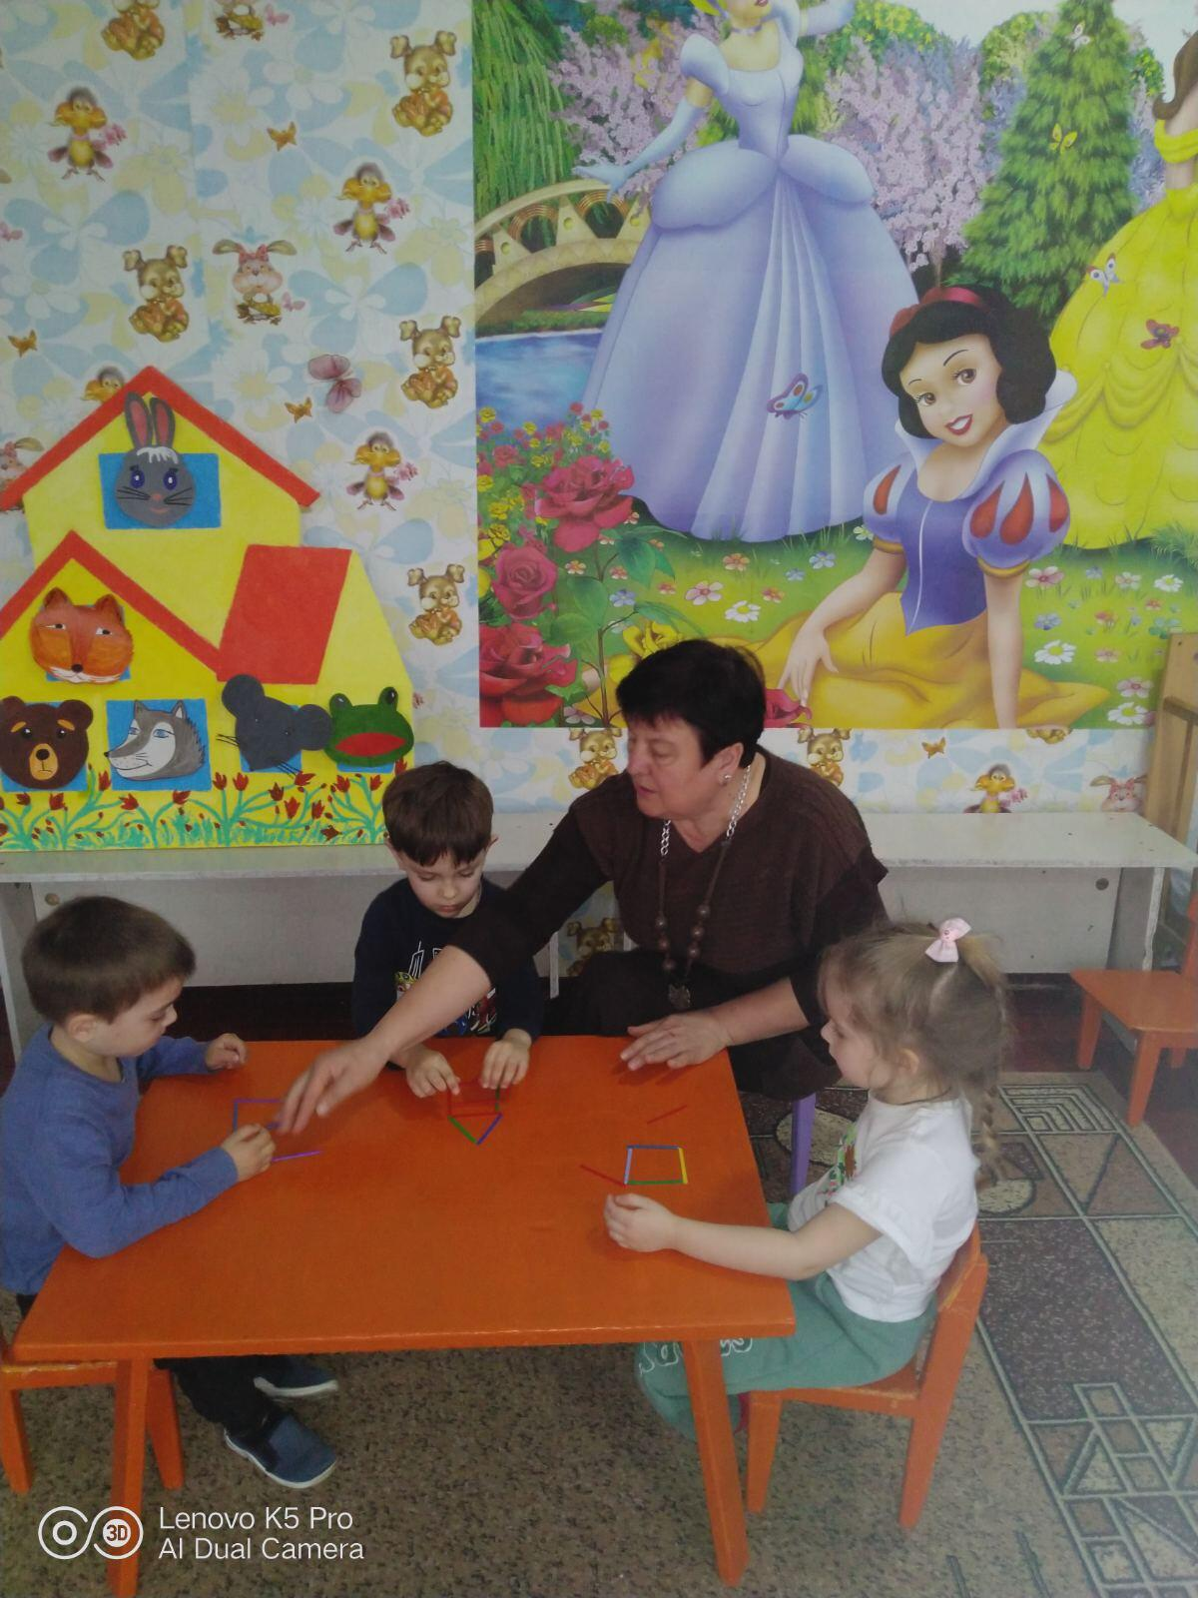

Воспитатель показывает «Теремок», нарисованный на пенопласте большой и яркий.

-А давайте посмотрим, и сосчитаем сколько окон и дверей в теремке? Какой они формы (квадратные и прямоугольные, сколько каких?)

-Какой формы крыша? (треугольная).

-Ребята, а как вы думаете, понравился зверюшкам новый теремок? (Да).

-Давайте вспомним, как наших зверюшек звали в сказке?

*Дети*: -Мышка-норушка; лягушка-квакушка; зайчик-побегайчик; лисичка-сестричка; волчок-серый бочок; медведь-косолапый.

*Воспитатель:* -Давайте расселим наших героев сказки в домике, каждому одно окошко, медведю и волку большая комната и большие окна, лисе и зайцу средние, а мышке и лягушке самые маленькие комнаты и самые маленькие окна, потому что они маленькие.

*Воспитатель:* -У нас последнее задание, которое надо выполнить:

-Художник нарисовал картину, но что –то там не так, кто на картине лишний? (поросенок и кот).

-Почему? (в сказке "Теремок", нет ни поросенка, ни кота).

**Рефлексия:**

*Воспитатель:* -Молодцы ребята, выполнили задания. Зверюшек расселили, геометрические фигуры назвали, какое задание было для вас самым трудным (ответы детей). -Ребята, давайте вспомним, как все сказки начинаются?

-Жили –были, или в некотором царстве, в некотором государстве…

-Итак, ребята тут от жителей леса вам подарок (мнемотаблица -сказка "Теремок"), зверюшки не хотят, чтоб вы их забыли, и в течении дня сможете повторить еще раз сказку, а они придут к вам еще героями других сказок.